Отчёт по первому этапу индивидуального проекта

дисциплина: Операционные системы

Студент: Махорин Иван Сергеевич

Содержание

# Цель работы

Разместить на Github pages заготовки для персонального сайта.

# Задание

1. Установить необходимое программное обеспечение.
2. Скачать шаблон темы сайта.
3. Разместить его на хостинге git.
4. Установить параметр для URLs сайта.
5. Разместить заготовку сайта на Github pages.

# Выполнение лабораторной работы

Скачаем исполняемый файл hugo на сайте https://github.com/gohugoio/hugo/releases. Нам нужен архив hugo_extended_0.98.0_Linux-64bit.tar.gz (рис. [-@fig:001]).

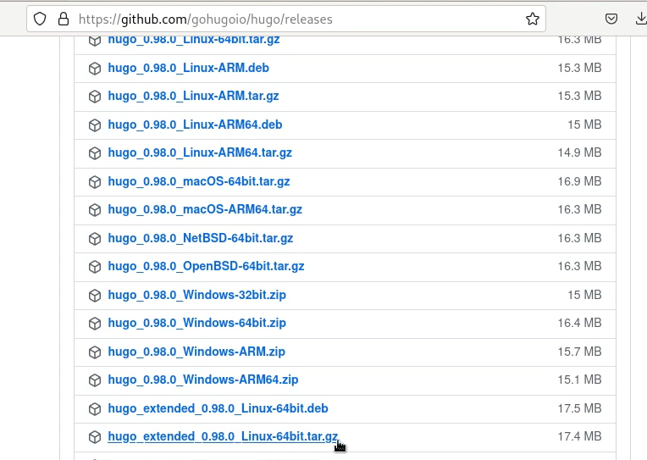

Скачивание исполняемого файла

В разделе “Загрузки” извлекаем файлы из архива в текущую папку (рис. [-@fig:002]).

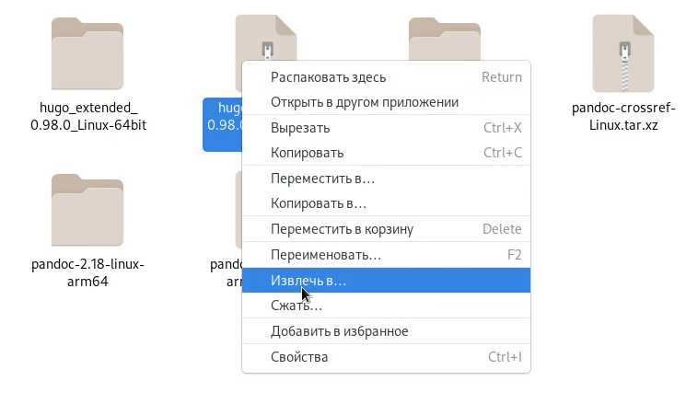

Разархивация

В домашнем каталоге создаём каталог “bin”, после чего переходим в него и вставляем “hugo” (hugo мы скопировали из разархивированной папки) (рис. [-@fig:003]).

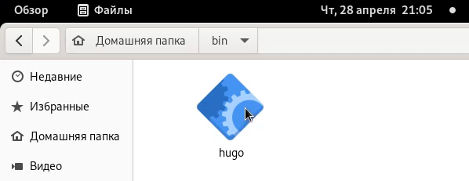

Создание каталога “bin” и перенос в него “hugo”

Создаём новый репозиторий “blog” при помощью шаблона (рис. [-@fig:004]).

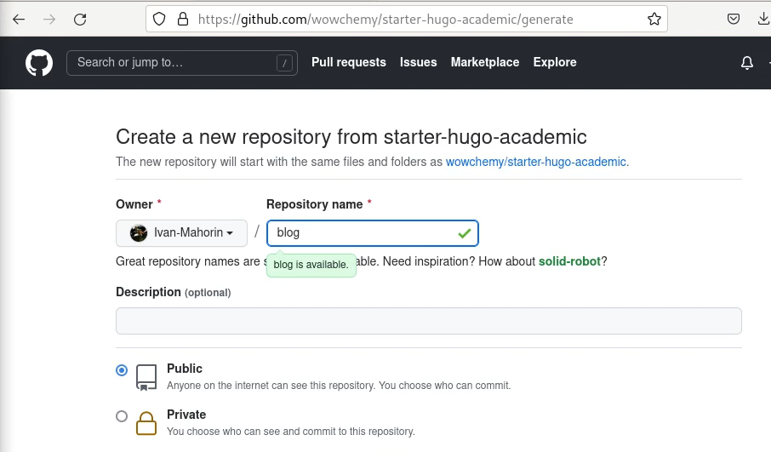

Новый репозиторий

Далее возвращаемся в терминал и переходим в каталог “work”, в который клонируем наш новый репозиторий. После чего переходим в наш новый каталог “blog” (рис. [-@fig:005]).

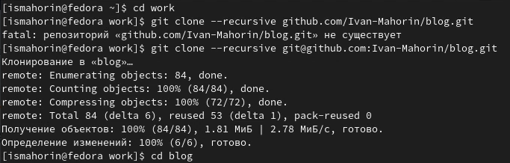

Клонирование репозитория

В каталоге “blog” производим установку “go” (рис. [-@fig:006]).

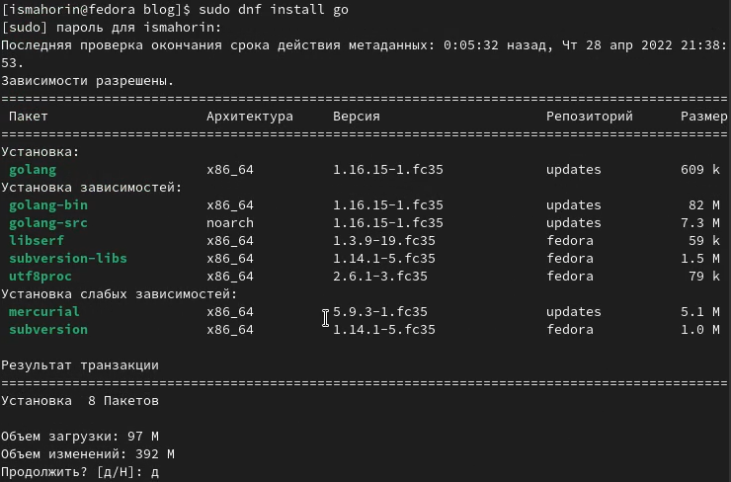

Установка “go”

Выполняем команду “~/bin/hugo” (рис. [-@fig:007]).

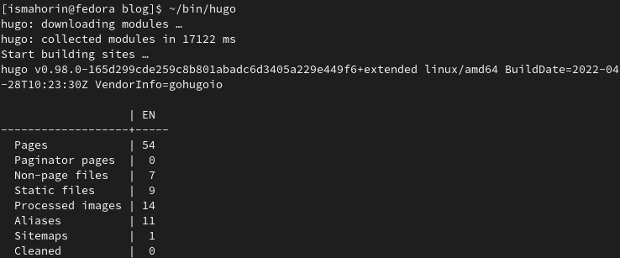

~/bin/hugo

Вводим команду “mc” и выполняем удаление каталога “public” (рис. [-@fig:008]).

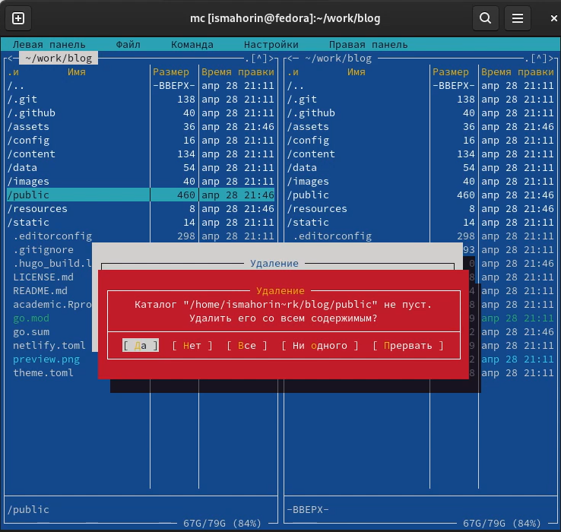

Удаление каталога “public”

После успешного удаления и возвращения в терминал, вводим команду “~/bin/hugo server” и получаем ссылку на наш локальный сайт (рис. [-@fig:009]).

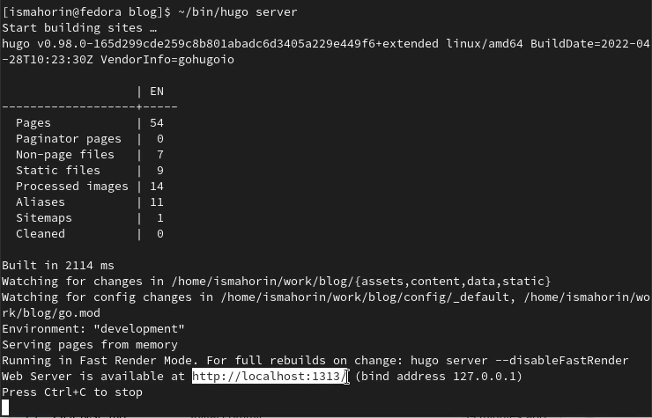

Получение ссылки на локальный сайт

Переходим на этот сайт через браузер (рис. [-@fig:010]).



Просмотр локального сайта

На сайте мы видим предупреждение, которое требуется убрать. Для этого мы переходим в файлы домашнего каталога и выполняем следующий путь: “work”, “blog”, “content”, “home”. После чего удаляем файл “demo.md” (рис. [-@fig:011]).

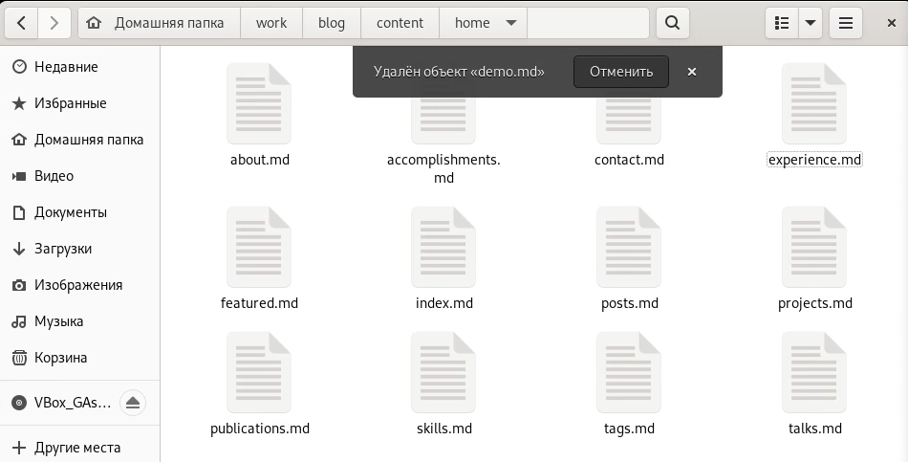

Удаление файла “demo.md”

Снова переходим на github и создаём еще один репозиторий, но уже со специальным названием (Ivan-Mahorin.github.io) (рис. [-@fig:012]).

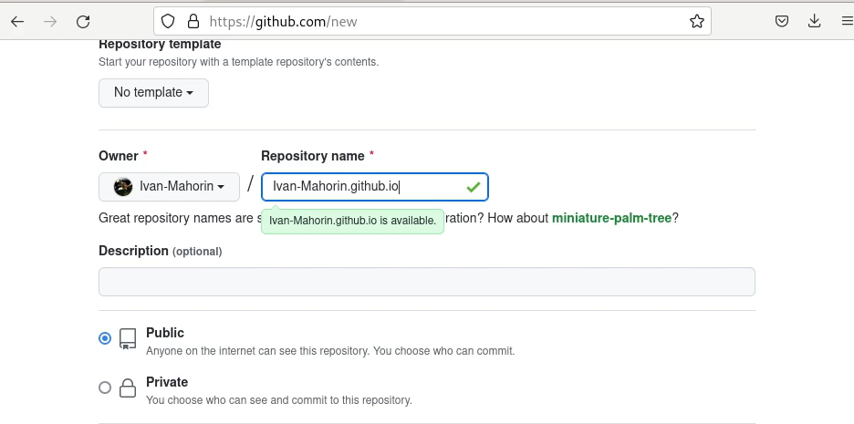

Создания репозитория со специальным названием

Возвращаемся в терминал и переходим в каталог “work”. В него мы клонируем наш репозиторий. Выполняем проверку с помощью команды “ls -l” (рис. [-@fig:013]).

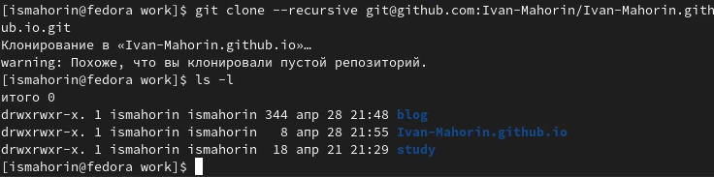

Клонирование репозитория и выполнение проверки

Переходим в наш новый каталог и переключаемся на ветку “main”. Создаём пустой файл и отправляем его на github для активации нашего репозитория (рис. [-@fig:014]).

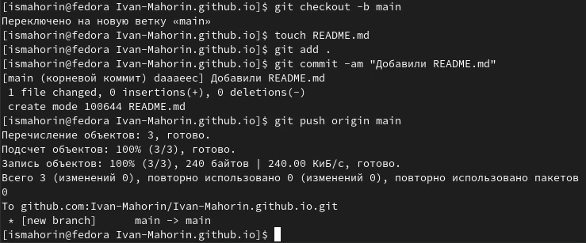

Создание пустого файла и добавлени его на github

Снова возвращаемся в терминал и переходим в каталог “blog”. Выполняем команду для подключения нашего каталога “public” к новому репозиторию (рис. [-@fig:015]).

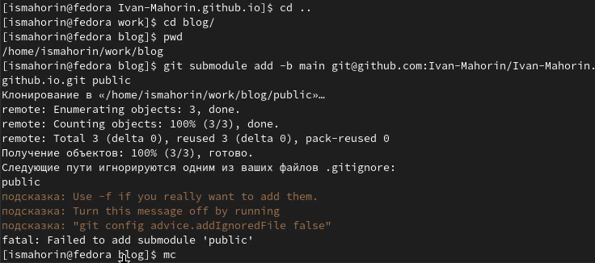

Попытка подключения

Запускаем команду “mc”, далее находим “.gitignore” и переходим в него. Комментируем “public” (рис. [-@fig:016]).

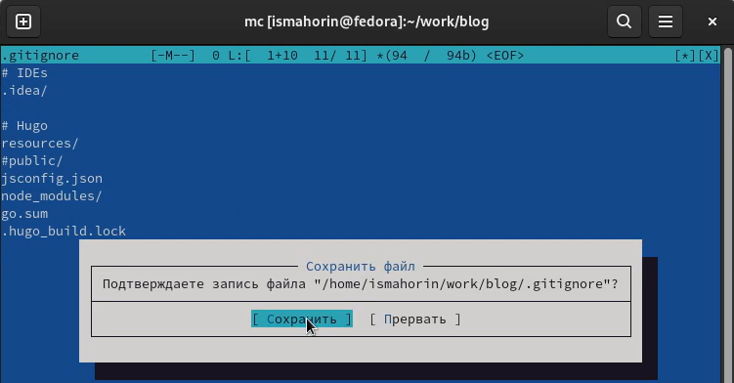

Комментирование “public”

С помощью команды “cat .gitignore” выполняем проверку, после чего повторяем действия с подключением каталога (рис. [-@fig:017]).

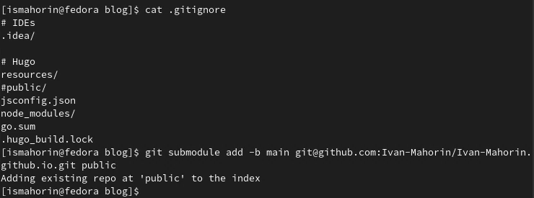

Подключение каталога к новому репозиторию

С помощью команды “~/bin/hugo” генирируем автоматически файлы в папку “public” (рис. [-@fig:018]).

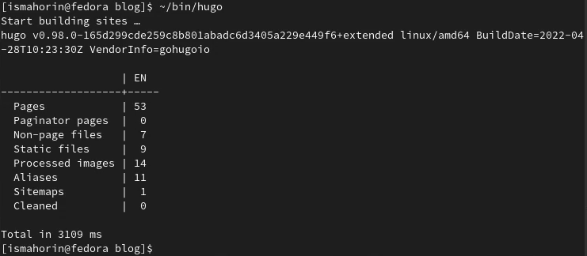

Автоматическая генирация файлов

Синхронизируем файлы из каталога “public” с репозиторием. Для этого переходим в каталог “public” и проверяем подключение этого каталога к репозиторию. После этого проделываем стандартные действия с выгрузкой файлов в наш репозиторий (рис. [-@fig:019]).

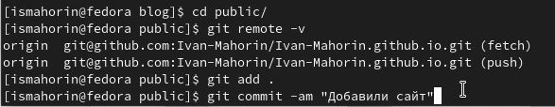

Проверка подключения каталога и выгрузка файлов в репозиторий

Переходим на github и обновляем страницу репозитория (рис. [-@fig:020]).

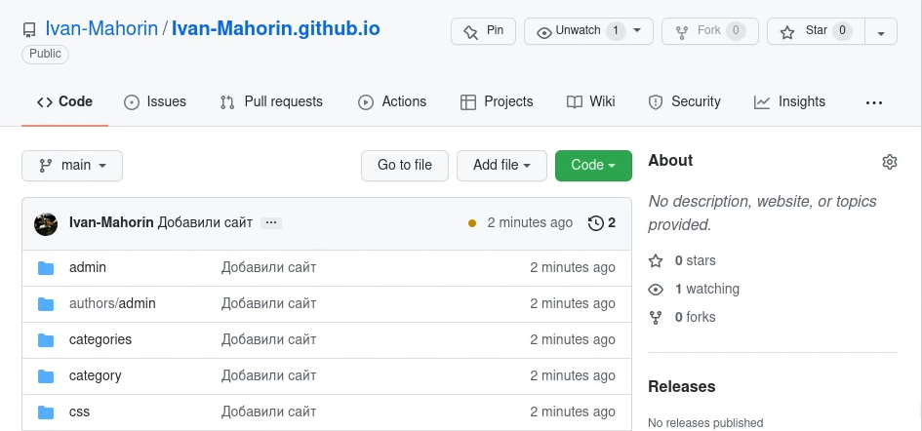

Обновление репозитория

Копируем ссылку на наш новый сайт и переходим на него (рис. [-@fig:021]).

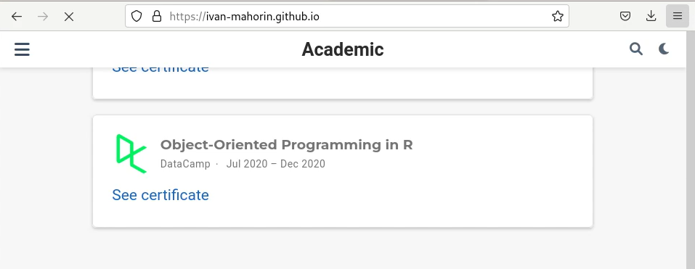

Переход на сайт

# Выводы

В ходе выполнения первого этапа индивидуального проекта мы научились размещать на Github pages заготовки для персонального сайта.